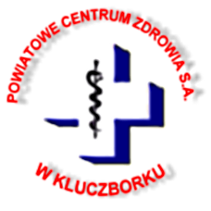 POWIATOWE CENTRUM ZDROWIA S.A. W KLUCZBORKU
46-200 Kluczbork,
ul. M. Skłodowskiej - Curie 23
NIP: 751-16-55-556
REGON: 532421008

ZP16/18 Kluczbork, 27.08.2018r.

I ZMIANA TREŚCI
SPECYFIKACJI ISTOTNYCH WARUNKÓW ZAMÓWIENIA
Działając na podstawie art. 38 ust. 4 Ustawy z dnia 29 stycznia 2004r. Prawo Zamówień Publicznych zawiadamia się o dokonaniu zmiany treści SIWZ na zadanie pn:
Transport krwi i materiałów krwiopochodnych dla potrzeb Powiatowego Centrum Zdrowia S.A. w Kluczborku.

- Zmianie ulega § 2 punkt 2 Umowy załącznik nr 2 do SIWZ
Jest
- Umowa może zostać rozwiązana przez Zamawiającego w drodze wypowiedzenia, z zachowaniem dwutygodniowego okresu wypowiedzenia.

Powinno być
Umowa może zostać rozwiązana przez każdą ze stron umowy w drodze wypowiedzenia, z zachowaniem czteromiesięcznego okresu wypowiedzenia.

Ponadto Zamawiający dodaje zapis w § 7 pkt.8 o następującej treści:
Wykonawca może rozwiązać umowę w przypadku braku płatności przez kolejne trzy okresy rozliczeniowe

Powyższe zmiany są integralną częścią SIWZ .
Ogłoszenie o zmianie ogłoszenia zostało opublikowane w dniu 27.08.2018r.

Prezes Zarządu
Sylwia Jarczewska

